一元二次方程的解法（二）
一般的一元二次方程的解法—知识讲解（基础）
责编：杜少波
【学习目标】
1．了解配方法和公式法的概念、一元二次方程求根公式的推导过程，会用配方法和公式法解一元二次方程；
2．掌握运用配方法和公式法解一元二次方程的基本步骤；
3．通过用配方法将一元二次方程变形的过程，通过求根公式的推导，进一步体会转化的思想方法，并增强数学应用意识和能力. 培养学生数学推理的严密性及严谨性，渗透分类的思想．

【要点梳理】
要点一、一元二次方程的解法---配方法
1．配方法解一元二次方程：
(1)配方法解一元二次方程：
将一元二次方程配成的形式，再利用直接开平方法求解，这种解一元二次方程的方法叫配方法.
(2)配方法解一元二次方程的理论依据是公式：.
(3)用配方法解一元二次方程的一般步骤：
①把原方程化为的形式；
②将常数项移到方程的右边；方程两边同时除以二次项的系数，将二次项系数化为1；
③方程两边同时加上一次项系数一半的平方；
④再把方程左边配成一个完全平方式，右边化为一个常数；
⑤若方程右边是非负数，则两边直接开平方，求出方程的解；若右边是一个负数，则判定此方程无实数解.
要点诠释：
（1）配方法解一元二次方程的口诀：一除二移三配四开方；
（2）配方法关键的一步是“配方”，即在方程两边都加上一次项系数一半的平方.
（3）配方法的理论依据是完全平方公式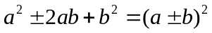．
要点二、配方法的应用
1．用于比较大小：
在比较大小中的应用，通过作差法最后拆项或添项、配成完全平方，使此差大于零（或小于零）而比较出大小.
2．用于求待定字母的值：
配方法在求值中的应用，将原等式右边变为0，左边配成完全平方式后，再运用非负数的性质求出待定字母的取值．
3．用于求最值：
“配方法”在求最大（小）值时的应用，将原式化成一个完全平方式后可求出最值．
4．用于证明：
“配方法”在代数证明中有着广泛的应用，我们学习二次函数后还会知道“配方法”在二次函数中也有着广泛的应用．
要点诠释：
“配方法”在初中数学中占有非常重要的地位，是恒等变形的重要手段，是研究相等关系，讨论不等关系的常用技巧，是挖掘题目当中隐含条件的有力工具，同学们一定要把它学好．
要点三、公式法解一元二次方程
1.一元二次方程的求根公式
一元二次方程，当时，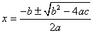.
2.一元二次方程根的判别式
一元二次方程根的判别式：．
①当时，原方程有两个不等的实数根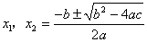；
②当时，原方程有两个相等的实数根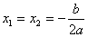；
③当时，原方程没有实数根.
3.用公式法解一元二次方程的步骤
用公式法解关于x的一元二次方程的步骤：
①把一元二次方程化为一般形式；
②确定a、b、c的值（要注意符号）；
③求出的值；
④若，则利用公式求出原方程的解；
若，则原方程无实根.
要点诠释：
（1）虽然所有的一元二次方程都可以用公式法来求解，但它往往并非最简单的，一定要注意方法的选用.
（2）一元二次方程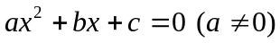，用配方法将其变形为：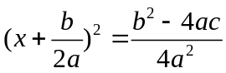
①当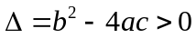时，右端是正数．因此，方程有两个不相等的实根：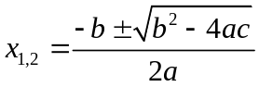
② 当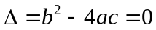时，右端是零．因此，方程有两个相等的实根：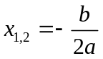
③ 当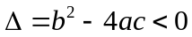时，右端是负数．因此，方程没有实根.

【典型例题】

类型一、用配方法解一元二次方程
1.用配方法解方程x²-7x-1＝0．
【答案与解析】
将方程变形为x²-7x＝1，两边加一次项的系数的一半的平方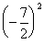，得
x²-7x+＝1+，所以有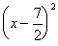＝1+．
直接开平方，得x-＝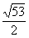或x-＝-．
所以原方程的根为x＝+或x＝-．
【总结升华】一般地，用先配方，再开平方的方法解一元二次方程，应按以下步骤进行：
(1)把形如ax²+bx+c＝0(a≠0)的方程中二次项的系数化为1；
(2)把常数项移到方程的右边；
(3)方程的两边都加“一次项系数一半的平方”，配方得形如(x+m)²＝n(n≥0)的方程；
(4)用直接开平方的方法解此题．
举一反三：
【变式】用配方法解方程.
(1)x²-4x-2＝0； (2)x²+6x+8＝0.
【答案】(1)方程变形为x²-4x＝2．
两边都加4，得x²-4x+4＝2+4．
利用完全平方公式，就得到形如(x+m)²＝n的方程，即有(x-2)²＝6．
解这个方程，得x-2＝或x-2＝-．
于是，原方程的根为x＝2+或x＝2-．
(2)将常数项移到方程右边x²+6x＝-8．
两边都加“一次项系数一半的平方”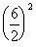＝3²，得 x²+6x+3²＝-8+3²，
∴ (x+3)²＝1．
用直接开平方法，得x+3＝±1，
∴ x＝-2或x＝-4．

类型二、配方法在代数中的应用
2．若代数式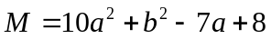，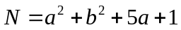，则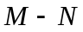的值（ ）
A．一定是负数 B．一定是正数 C．一定不是负数 D．一定不是正数
【答案】B；
【解析】（作差法）
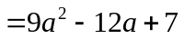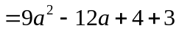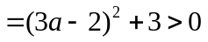．故选Ｂ．
【总结升华】本例是“配方法”在比较大小中的应用，通过作差法最后拆项、配成完全平方，使此差大于零而比较出大小.

【高清ID号：388499 关联的位置名称（播放点名称）：配方法与代数式的最值—例4】
3．用配方法说明： 代数式 x²+8x+17的值总大于0.
【答案与解析】
x²+8x+17＝ x²+8x+4²-4²+17＝（x+4）²+1
∵（x+4）²≥0，∴（x+4）²+1＞0，
故无论x取何实数，代数式 x²+8x+17的值总大于0.
【总结升华】利用配方法将代数式配成完全平方式后，再分析代数式值得符号.

举一反三：
【高清ID号：388499 关联的位置名称（播放点名称）：配方法与代数式的最值—例4变式1】
【变式】求代数式 x²+8x+17的最小值
【答案】x²+8x+17＝ x²+8x+4²-4²+17＝（x+4）²+1
∵（x+4）²≥0，
∴当（x+4）²＝0时，代数式 x²+8x+17的最小值是1.

4．（2016春•金堂县校级月考）已知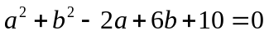，求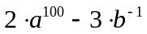的值．
【思路点拨】采用配方法求出的值，代入计算即可得到答案．
【答案与解析】
解：由题意可得：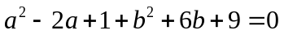
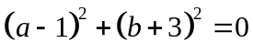
∴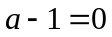，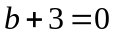
∴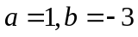
将代入得：
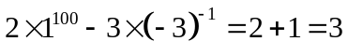
【总结升华】本题考查的是配方法的应用和非负数的性质的应用，掌握配方法的步骤和几个非负数的和为0，每个非负数都为0是解题的关键．

类型三、公式法解一元二次方程
5． 用公式法解下列方程．
(1)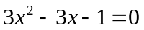； (2)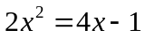．
【答案与解析】
(1) ∵ 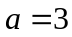，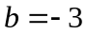，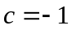，
∴ ，
∴ 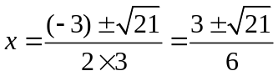，
∴ 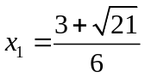，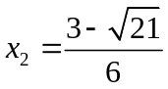．
(2)原方程化为一般形式，得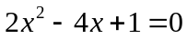．
∵ ，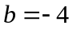，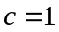，
∴ 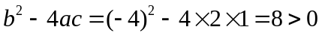．
∴ 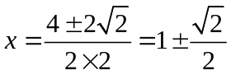，即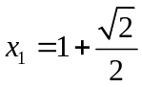，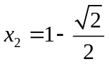．
【总结升华】 用公式法解一元二次方程的关键是对a、b、c的确定．用这种方法解一元二次方程的步骤是：(1)把方程化为一元二次方程的一般形式；(2)确定a，b，c的值并计算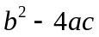的值；(3)若是非负数，用公式法求解．

举一反三：
【高清ID号：388515 关联的位置名称（播放点名称）：用公式法解方程---例1】
【变式】用公式法解方程 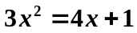
【答案】原方程化为一般形式，得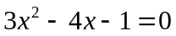．
∵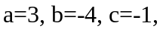
∴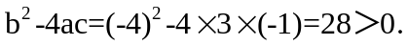
∴ 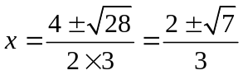, 即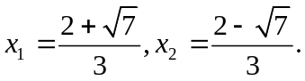

6．用公式法解下列方程：
(1)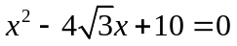； (2)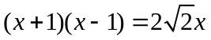 ．
【答案与解析】
(1)∵ ，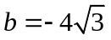，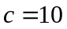，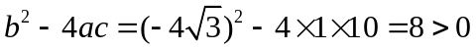，
∴ 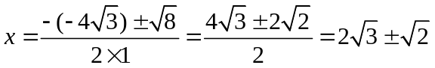．
∴ 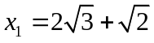，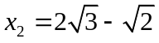．
(2)原方程可化为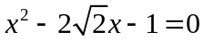．
∵ ，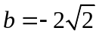，，，
∴ 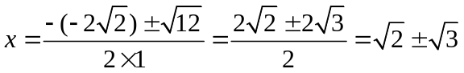，
∴ 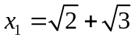，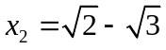．
【总结升华】首先把每个方程化成一般形式，确定出a、b、c的值，在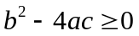的前提下，代入求根公式可求出方程的根．

举一反三：
【变式】（2014秋•泽州县校级期中）用公式法解方程：5x²﹣4x﹣12＝0．
【答案】
解：5x²﹣4x﹣12＝0，
∵a＝5，b＝﹣4，c＝﹣12，
∴
